Правила безопасности в период весеннего половодья
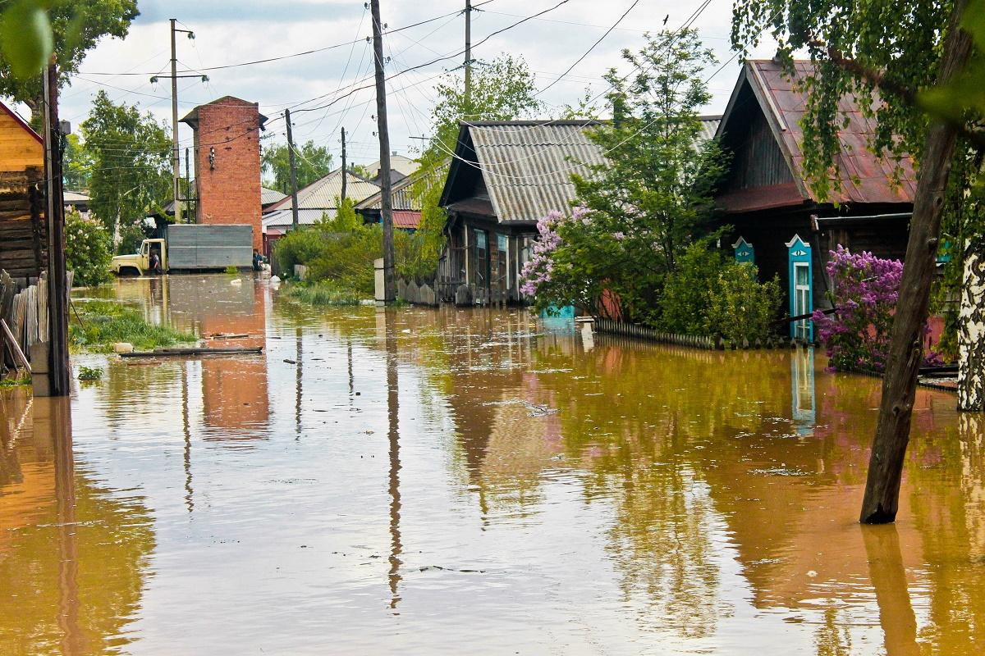

Каслинское инспекторское отделение Центра ГИМС ГУ МЧС России по Челябинской области, в связи с большим количеством выпавшего снега в зимний период 2020-2021гг. и возможным подтоплением напоминает о правилах безопасности во время весеннего половодья, соблюдать которые необходимо жителям подтопляемых мест, даже если населенные пункты и территории в зоне ответственности Каслинского ИО не входят в паводковую зону.
Учитывая то, что все необходимые силы и средства специальных служб для ликвидации возможных ЧС приведены в готовность, жителям не стоит проявлять халатность во время весеннего таяния снега.
В период половодья в тех населенных пунктах, где возможно подтопление, необходимо постоянно держать радио включенным, ибо большая вода может прибыть неожиданно. Нужно заранее запастись необходимыми продуктами питания, одеждой, питьевой водой, собрать необходимые документы в одно место и упаковать их в целлофан. Оказавшись в районе затопления, каждый житель обязан проявлять полное самообладание и уверенность, что помощь будет оказана. Личным примером и словами воздействовать на окружающих с целью пресечения паники; оказывать помощь детям и престарелым, лицам, не способным самостоятельно перемещаться, и больным.
При получении предупреждения об угрозе затопления следует без промедления выйти в безопасное место, то есть на возвышенность. Если наводнение развивается медленно, то нужно принять меры к спасению имущества и материальных ценностей: перенести их в безопасное место, а затем выйти на верхний этаж (чердак) или крышу.
В преддверии половодья сотрудники Каслинского инспекторского отделения Государственной инспекции по маломерным судам регулярно патрулируют акваторию водоемов находящихся в зоне ответственности, проверяют состояние ледового покрова, выявляют рыбаков, вышедших на тонкий лед. Последним разъясняют, насколько опасно такое экстремальное занятие.

Государственный инспектор
по маломерным судам Каслинского ИО
Центра ГИМС МЧС России
по Челябинской области О.В.Власов

